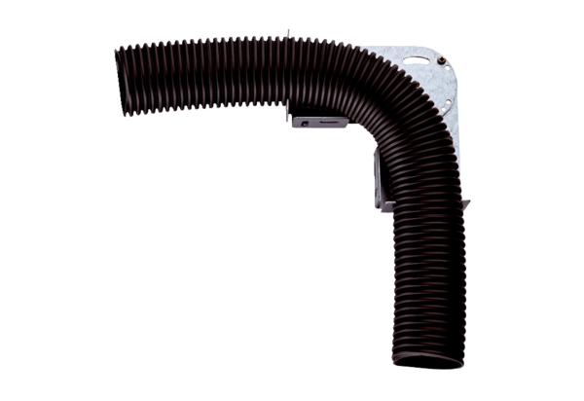Prilagodljivi montažni kutnik MF-FB75Jedinica za pakiranje: 1 komAsortiman: K
Broj artikla: 0018.0563Proizvođač: MAICO

